«Некоторые особенности работы с учащимися в классе фортепиано в ДМШ»
(Методические рекомендации)
Сергеева Мария Михайловна, преподаватель по классу фортепиано
МБУ ДО «Детская школа искусств» Приволжского района г. Казани
В данных методических рекомендациях я постаралась затронуть очень важную тему, которая была, есть и будет актуальной во время всего процесса обучения ребенка в музыкальной школе. Ведь каждое выступление ученика на сцене является этапом в творческом развитии и становлении личности юного музыканта. С первых шагов обучения на фортепиано мы целенаправленно начинаем готовить ученика к публичным выступлениям, попутно решая множество задач по освоению инструмента, нотного материала, развитию технических навыков, приобретения навыков самостоятельной домашней работы, повышению мотивации и интереса к музыке и так далее. Решаем проблемы, связанные с психологическими и физиологическими особенностями каждого ребенка. То есть готовим грамотного артиста исполнителя.
Несомненно эта тема актуальна в настоящее время, так как проблемы подготовки учеников к выступлениям на концертах, конкурсах, экзаменах волнуют без исключения всех педагогов, особенно на первом и втором годах обучения. Только сцена определяет степень готовности исполняемой программы, творческий потенциал учащегося. Ведь каждое выступление является этапом в творческом развитии и становлении личности юного музыканта. К тому же существующий рейтинг школ города заставляет педагогов готовить и выпускать на конкурсы большее количество учащихся, не всегда обладающих соответсвующими способностями. Когда в сентябре ты понимаешь, что в класс пришел ребенок с хорошими музыкальными данными, живой, любознательный, с острой памятью и быстрой реакцией, сразу начинаешь предвкушать его быстрый музыкальный рост и задумываться о его подготовке к публичным выступлениям.
Уже в первом полугодии есть возможность принять участие в конкурсе «Петушок» для детей до 10 лет, который проходит в нашем городе. И тут же возникают некоторые сложности, присущие начальному этапу обучения.
За 3 месяца необходимо добиться того, чтобы ребенок не только усвоил азы нотной грамоты, но и как можно быстрее приспособился к инструменту. Я сразу же начинаю проводить кропотливую работу над постановкой рук и правильным извлечением звука, много уделяю времени на приобретение свободы движений за инструментом. А для этого важны посадка, опора в ногах, правильные и точные прикосновения ближе к чёрным клавишам и т.д. И не у каждого учащегося аппарат сразу поддается организации. Иногда над этим приходится работать годами. Одновременно с освоением нотной записи я много подбираю с учеником по слуху. Напеваю сама, прошу выучить песенки из наших советских мультфильмов, а потом мы исполняем их вместе. Ученик играет подобранную мелодию, а я аккомпанемент. Так ребенок учиться слушать и слышать себя. Это является стимулом большого пианистического продвижения ученика, развития его фантазии, слуха, ориентировки в гармониях, фактуре… К сожалению, этот участок работы один из наиболее запущенных в системе воспитания юного музыканта, так как у педагогов часто просто не хватает времени на уроке.
С самого начала обучения перед учеником сразу встает очень много задач. Если ему 7 лет, то появляется непривычно большая нагрузка в общеобразовательной школе. Поэтому недопустимо форсировать обучение и поддаваться амбициям и желанию показать себя, а следует бережно, шаг за шагом учить ребенка преодолевать трудности.
И здесь большую роль играет присутствие родителя на уроке. Ведь именно он фактически является репетитором в домашних занятиях своего ребенка. Быстрее налаживается контакт, и родители становятся более заинтересованными в его успехах. Часто сами начинают самообразовываться. Особенно мамы с удовольствием соглашаются на участие в концертах, конкурсах, хотя в большинстве случаев участие в последних может ощутимо ударить по семейному бюджету. Сегодня так же существует проблема, как провести маму в школу на урок. В нашей школе, например, сложная пропускная система. Но и это можно преодолеть, мы отдаем на вахту списки родителей и их пропускают. В итоге быстрее происходит процесс адаптации ребенка в школе, а также процесс освоения первоначальных основ нотной грамоты и т.д.
Хотелось бы обратить внимание на развитие навыков самостоятельных занятий у учащихся в младших классов. Под самостоятельностью имеется в виду умение применять в своей домашней работе полученные на уроках знания и навыки, творчески подходя к решению поставленных задач. При этом ученик должен понимать сущность заданий и их цель. С первого года обучения педагог должен неустанно стремиться к постепенному развитию у детей инициативы и самостоятельности, стараясь пробудить в них интерес к занятиям и к творческой активности. Особенно актуальной эта проблема становится в наши дни. Поставленная перед школой задача воспитания активных и сознательных учащихся требует от педагогов не ограничиваться только учебной сферой, но и приобщать детей к общественной жизни школы. Процесс развития самостоятельного мышления сложен и длителен. Умение самостоятельно мыслить не дается человеку само, а воспитывается путем определенной тренировки воли и внимания. Большое значение для развития будущей самостоятельности учащегося имеет максимальная сосредоточенность на уроках. Если педагог основную работу будет брать на себя, то ученики останутся пассивными, инициатива их не станет развиваться. В процессе обучения важную роль играет хорошо налаженная домашняя работа школьника. Успех ее в значительной степени зависит от целенаправленности урока. Методически правильно построенный урок способствует активизации внимания детей и обеспечивает успешное выполнение домашнего задания. Но как бы методически правильно ни был построен урок – этого еще недостаточно для успешного обучения ребенка. Без систематического выполнения домашних заданий и вдумчивой самостоятельной работы трудно рассчитывать на успех. Проблемы развития самостоятельности – прежде всего проблема выработки сознательного отношения к музыкальному искусству. Важнейшими задачами при этом являются:
А) формирование музыкально разносторонней личности с широким кругозором,
Б) развитие художественной индивидуальности,
В) рационализация и ускорение разучивания музыкального произведения.
Из этого следует: чем самостоятельнее ученик, тем большему его может научить педагог. В этом случае у него увеличивается запас времени на художественную отделку исполнения, шлифовку деталей, выработку артистизма.
Успешность, яркость, инициативность целиком обусловлены интересом учащегося к музыке. А интерес – залог всех успехов. Удастся горячо заинтересовать ученика – раскроются «подспудные залежи душевных сил», скорее разовьются индивидуальность, инициатива, то есть те качества, которые создают музыканта творческого, самобытного, а не ремесленника-копииста. Хотя именно для младших стимулом к попыткам играть лучше, разнообразнее является умение педагога увлечь ученика ярким показом, нарисовать ему красочную звуковую картину, показать более выразительное тонкое звучание. Понятно, что начинать ученик будет всегда с копирования, подражания. Даже великие композиторы-реформаторы Бетховен, Шопен, Скрябин, Прокофьев в юности подражали своим предшественникам. Так, ценя в учениках фантазию и индивидуальность, Н.Г. Рубинштейн не раз говорил: «А теперь я требую от вас, чтобы вы были хорошей обезьяной», и заставлял подражать себе, копируя какие - либо оттенки.
Педагог должен все время подогревать интерес к обучению у своих воспитанников. Здесь все средства хороши: посещение концертов, слушание записей, рассказы о великих музыкантах, поощрение ученика, сравнение игры с игрой товарищей и крупных исполнителей… С другой стороны неумеренная похвала может привести к неоправданному самомнению ребенка.
Конечно, первое время занятия проходят в игровой форме. Я часто прошу ребенка представить себя знаменитым музыкантом. Учу правильно выходить на сцену, кланяться, садиться за инструмент, чтобы в впоследствии это не отвлекало его на сцене. Стараюсь научить играть перед воображаемой аудиторией, сосредотачиваться на исполнении. Так как у детей еще нет опыта выступлений, любые посторонние звуки, например скрип двери, шепот, телефонный звонок, могут свести на нет всю проделанную работу. Ребенок может ошибиться и просто забыть текст. Поэтому перед выступлениями прошу играть дома перед родителями, друзьями, соседями.
Я часто привожу учеников в класс к другим педагогам. Это полезно для того чтобы научиться быстро перестраиваться и приспосабливаться к новому инструменту, а также чтобы научиться справляться с волнением. Эмоциональное волнение присуще любому исполнителю любого возраста и не зависит от его желания. Это особое эмоционально-психологическое состояние. Оно может возникнуть задолго до выхода на сцену или непосредственно перед ним. Конечно, волнение в какой-то степени должно быть обязательно, но очень плохо, когда оно превращается в панику. Поэтому проблема психологической подготовки очень важна. Педагогу следует внушить ребенку уверенность в своих силах, готовить его к выступлениям как на праздник. Так чтобы маленький человек испытал удовольствие и гордость от того, что он становится артистом. Так же важна установка на успех. Ребенок не должен бояться сделать ошибку, взять фальшивую ноту. И нельзя потом ругать его за это, чтобы не было впоследствии отрицательного комплекса неуверенности в себе. Мы должны внушать учащимся, а так же родителям, что не стоит бояться неудач. Очень внимательно нужно следить педагогу и затем, как именно делать замечания ученику, помня о том, что непоследовательность требований губительна для любой работы, нужно заботливо продумать порядок своих указаний. Когда педагог сумеет выделить главное и наиболее яркое в произведении, подчинить мелкие замечания крупным, узловым, тогда ученик будет быстрее достигать конечного результата. Недопустимо ставить одновременно множество заданий-требований.
В итоге ученик должен безупречно знать текст наизусть, но не бездумно его заучивать, а каждый раз с помощью педагога вносить в него нечто новое в исполнении. И, конечно же, воспитание артистических качеств требует индивидуального подхода к ребенку, чтобы дать ему возможность проявить свой характер, темперамент и способности. Очень живые подвижные учащиеся оказываются менее восприимчивыми к лирическим пьесам. Умение играть в оживленном темпе во многом зависит от способности быстро думать, следить за всеми задачами, распределять внимание. Ритмические достоинства и недостатки учащегося стоят в прямой связи с характером, нервным складом юного пианиста.
Сейчас в эпоху информационно-коммуникативных технологий практически у всех есть возможность записать исполнение ученика на видео или аудио, что дает возможность видеть и слышать себя со стороны, обсудить исполненное произведение, найти недочеты. Все это повышает способность сосредоточения, учит анализировать себя, и критично к себе относиться. Также записи изучаемых произведений в исполнении профессионалов позволяют усваивать верную манеру игры, точнее передавать стиль композитора, дают возможность родителям контролировать ребенка в домашней работе.
Накануне выступления очень важен режим. Ребенок должен выспаться, быть отдохнувшим. Поэтому не стоит много заниматься перед выступлением. Также хорошо съесть кусочек шоколада или просто пососать кусочек сахара - это советовала еще моя учительница. Сладкое уменьшает ощущение «дрожания рук». К сожалению одинаковых рецептов нет. Все дети разные. И как правильно настроить ребенка перед выступлением зависит от конкретного преподавателя, его знаний, опыта, чуткости… А Рубинштейн, например, советовал: «Прежде чем пальцы коснутся клавиш, мысленно начать пьесу». Важно пропеть про себя начало фразы в определённом темпе, характере…
Примерно 50% успеха публичного выступления зависит от правильно выбранного репертуара. Необходимо предвидеть насколько уровень сложности будет соответствовать возможностям ребенка на тот или иной момент. Пьески нужно подбирать яркие, образные, талантливо и удобно написанные. Я всегда проигрываю ребятам несколько произведений, и они выбирают сами то, что им больше понравилось. Самое главное музыка должна быть доступной для восприятия. А ребенок должен понимать, что он хочет донести до слушателя, какой смысл и образ заложен композитором. Хорошо, если ученик сумеет связать содержание исполняемого произведения с чувствами и переживаниями своей личной жизни. Даже если пьеса не программная, мы придумываем картинку, сюжет. И с младшими учениками я всегда использую метод подтекстовки. Бережно относясь к каждому звуку, придумываем стихотворную форму, причем в процессе вовлекаются как ученик, так иногда и родитель. Главное чтобы текст соответствовал музыкальным фразам, а кульминация главному событию. Потом учимся выразительно рассказывать и петь.

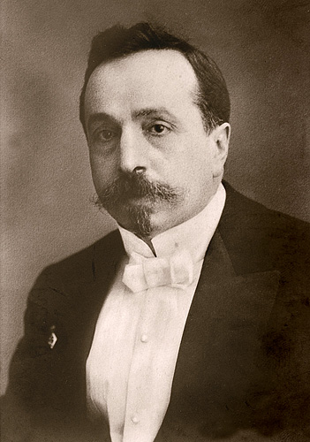
Приведу пример:
Самуил Майкапар «Педальная прелюдия» №2 e-moll.
Исполняют эту пьесу, к сожалению, достаточно редко, хотя она не только полезная для музыкально-исполнительского развития ребенка, но и очень эффектная. На фоне красивых гармонических аккордов на сильную долю звучит повторяющийся нисходящий мотив. Простая форма - два квадрата, но огромное поле деятельности для фантазии, восприятия и развития музыкальных чувств. Я несколько раз проиграла ученице пьесу и мы стали размышлять о чем может рассказывать такая музыка. Решили, что это раннее осеннее утро. Светает, но по небу еще ходят темные тучи. Маленькая девочка просыпается на даче в своей кровати, а рядом лес… И наверное, там еще темно и страшно. И мы мягкими погружениями в аккорды стараемся передать это состояние таинственности, напряженности, попутно осваивая педаль и ноты басового ключа и второй октавы. Но тут возникает опасность однообразного исполнения мелодии и мы начинаем сочинять стихотворение: «Этим утром тучи бродят, волки злые где-то ходят». Далее во второй фразе отклонение в мажор, мы представили и сочинили: «Мы проснулись, солнце встало, все согрело и пропало». Ребенку стало понятно как сначала голосом каждый мотив выразительно произнести, потом спеть, а далее также выразительно его исполнить на фортепиано. Впоследствии стало проще объединить эти мотивы в одну мелодическую линию с помощью динамических оттенков и сделать кульминацию. «Вдруг проснулся бурый мишка, ходит, бродит, ищет пищу». Наверное наше стихосложение вызовет у кого-то иронию, если не насмешку, но ведь это мы сочиняли втроем (с мамой), и девочке это все очень понравилось. Появился стимул многократно повторять и заучивать сложные переносы рук в разные регистры. Для последней фразы на diminuendo с rallentando в конце мы придумали: «Не боимся всяких мишек. Засыпаем, тише, тише». Картинка сложилась как пазлы… Музыкальная ткань стала понятной и доступной для ребенка. После этого стало проще соединить аккордовую фактуру с мелодической. Результатом проделанной работы явилось успешное, яркое и убедительное выступление ученицы на конкурсах межрегиональных и международных уровней.
В заключении хочется, как пример, процитировать мудрое высказывание Плутарха: «Ученик - это не сосуд, который нужно наполнить, а светильник, который нужно зажечь».
Спокойствие преподавателя, доброжелательное отношение к ученику, умение воспитать заинтересованность и внушить уверенность в собственные силы, является неоспоримой и неизменной величиной для дальнейших успешных публичных выступлений начинающего пианиста.
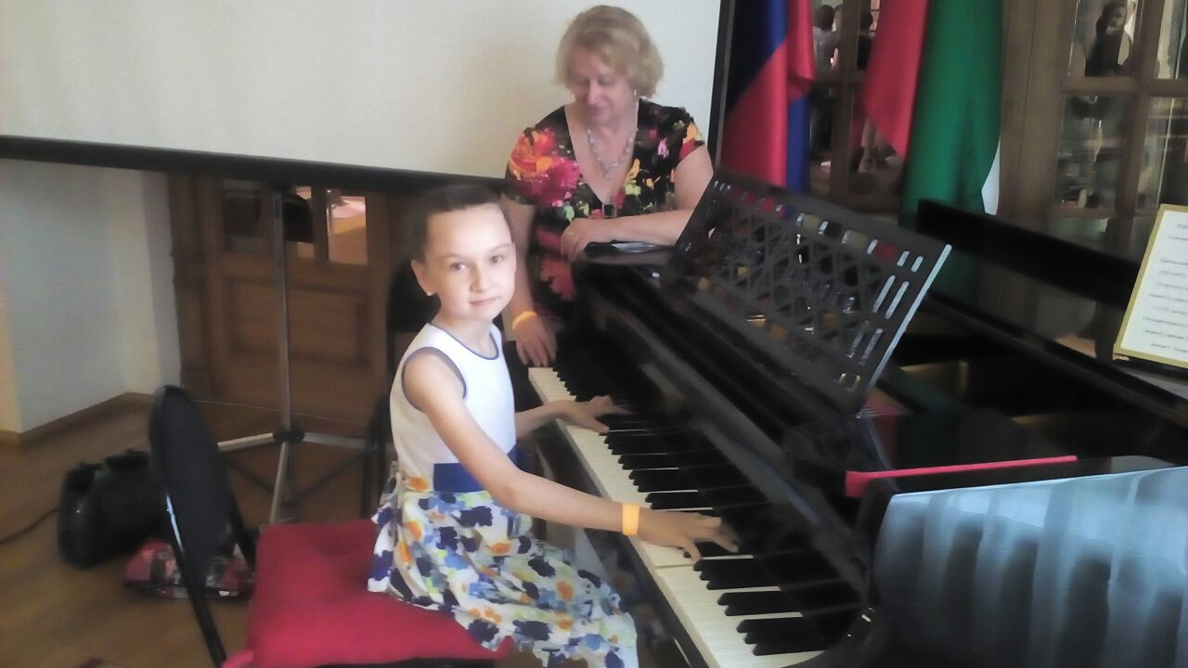
Список литературы:
- Г. Коган «Работа пианиста», издательство «Музыка», Москва 1979г.
- «Учебно-воспитательная работа в фортепианных классах в ДМШ», Москва 1976г.
- «Очерки по методике обучения игре на фортепиано. Развитие навыков самостоятельной работы учащихся», издательство Москва 1979г.

